Plán na 25. týden od 16. 2. do 20. 2.2015
3. E

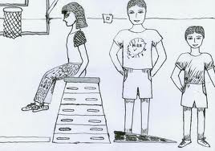

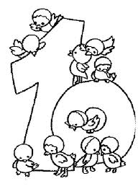

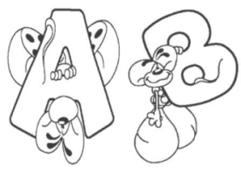

Český jazyk:

Český jazyk:Vyjmenovaná slova po B – význam méně obvyklých slov, slova příbuzná. Učebnice str. 31 – 34,
PS zelený str. 20 - 24. Domácí příprava: umět zpaměti řadu vyjmenovaných slov po B.
Čtení – čítanka str. 88 – 89; české pověsti.
_________________________________________________________________________________________

Matematika: Procvičování písemného sčítání, odčítání, násobení dvojciferného čísla číslem jednociferným. Bilandské peníze, plány staveb, pavučiny, slovní úlohy (PS 2. díl. str. 7 - 9). Geometrie – prověrka znalostí a dovedností dosud probraného učiva.
_______________________________________________________________________________________

Prvouka: Vlastnosti látek, změny skupenství.

_________________________________________________________________________________________

Tvořivé činnosti: Výroba vzorníku různých materiálů.
_________________________________________________________________________________________

Různé:


Domácí úkoly:

Čj– uč. str. 32/cv. 5 – doplň a přepiš do sešitu; odevzdej ve čtvrtek

M – pracovní list; odevzdej v pátek

26. týden 23. – 27. února máme jarní prázdniny.

